ОПОРНИЙ ЗАКЛАД ЗАГАЛЬНОЇ СЕРЕДНЬОЇ ОСВІТИ
«ВЕЛИКОСОРОЧИНСЬКИЙ ЛІЦЕЙ ІМ. М. В. ГОГОЛЯ
ВЕЛИКОСОРОЧИНСЬКОЇ СІЛЬСЬКОЇ РАДИ
МИРГОРОДСЬКОГО РАЙОНУ ПОЛТАВСЬКОЇ ОБЛАСТІ»

ЗВІТ
про виконання заходу щодо забезпечення цифрової безбар’єрності згідно форми №33.10.н)
- Загальна інформація

Назва заходу | 33.10.н) Придбання обладнання для забезпечення доступу закладів загальної середньої освіти до Інтернету за допомогою мережі WI-FI.
Період звітування | щокварталу
Статус заходу | Виконується

Забезпечено підготовку щоквартального звіту про придбання та отримання обладнання для забезпечення доступу закладу загальної середньої освіти до Інтернету за допомогою мережі WI-FI.
2. Стислий опис виконаного заходу
Упродовж звітного періоду в ОЗЗСО «Великосорочинський ліцей імені М. В. Гоголя» здійснювалися заходи щодо забезпечення доступу учасників освітнього процесу до мережі Інтернет за допомогою технології WI-FI в навчальному закладі та протирадіаційному укритті.
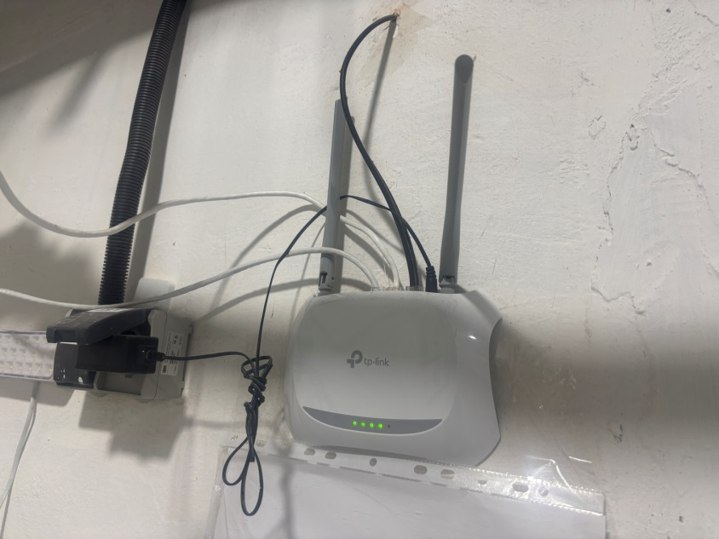

Висновок
Захід перебуває у статусі «Виконується».

Директор: П. М. Борохович

